

URGENCH STATE UNIVERSITY
UrSU

TECHNICAL FACULTY
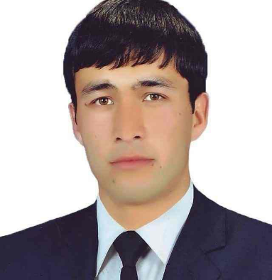
FULL NAME QODIROV ALIBEK HAMROYEVICH

POSITION Teacher

TEL. +998912787788

E-mail. alibek_qodirov89@gmail.ru

TEL. ORGANIZATIONS +99862 2246700

ORGANIZATION ADDRESS
Hamid Olimjon Street 14, Urgench city. 220100
POWER | - 2018-2020 Urgench State University (master)  - 2008-2012 Urgench State University (Bachelour)
WORK EXPERIENCE | • 03.09.2012 27.08.2018 Urganch academic lyceum in the military-legal branch, physics teacher  - 2021 Urgench State University "Interfaculty general technical disciplines" Trainee-teacher of the department
SPECIALTY | - Physics of renewable energy sources and sustainable environment
LEARNING SUBJECTS | • Physics, Alternative energy sources
RESEARCH WORK | • To improve the methodology of using information technologies in teaching the optics department of physics
SCIENTIFIC RESEARCH | - Особенности получения пленок МnXSiY на кремнии твердофазной реакцией в сетевом, рецензируемом, реферируемом и индексируемом журнале «Бюллетень науки и практики» в №4 (апреля) 2021 г.  - “FOTONIKA MUAMMOLARI VA RIVOJLANISH ISTIQBOLLARI”. FIZIKA FANINI O’QITISHDA VIRTUAL LABORATORIYA SHLARINING O’RNI. URGANCH 2022 YIL 27-28 MAY  - “FOTONIKA MUAMMOLARI VA RIVOJLANISH ISTIQBOLLARI”.DIFRAKSION PANJARA YORDAMIDA YORUG`LIKNING TO`LQIN UZUNLIGINI ANIQLASHDA VIRTUAL LABORATORIYALARDAN FOYDALANISH. URGANCH 2022 YIL 27-28 MAY  - Yorug`Likning To`Lqin Uzunligini Nyuton Halqalari Yordamida Aniqlash Jarayonini Modellashtirish. Periodica Journal of Modern Philosophy, Social Sciences and Humanities Volume 8, July, 2022. ISSN NO:2720-4030  - Бюллетень науки и практики / Bulletin of Science and Practice. ОБРАЗОВАНИЕ И НАГРЕВ ПЛАЗМЫ ИЗЛУЧЕНИЕМ ЛАЗЕРА . Т. 8. №5. 2022 https://doi.org/10.33619/2414-2948/78  - “МУҚОБИЛ ЭНЕРГИЯ МАНБАЛАРИДАН ФОЙДАЛАНИШНИНГ ЖОРИЙ ҲОЛАТИ ВА ИСТИҚБОЛЛАРИ”. ЯРИМЎТКАЗГИЧЛИ ҚУЁШ ЭЛЕМЕНТЛАРИНИНГ ХОРАЗМ ВИЛОЯТИДА ҚЎЛЛАНИШ САМАРАДОРЛИГИ. Наманган шаҳри 22-23 апрель 2020 йил.419-423  - “МУҚОБИЛ ЭНЕРГИЯ МАНБАЛАРИДАН ФОЙДАЛАНИШНИНГ ЖОРИЙ ҲОЛАТИ ВА ИСТИҚБОЛЛАРИ”. ҚУЁШ ЭНЕРГИЯСИДАН ХОРАЗМ ВИЛОЯТИДА ФОЙДАЛАНИШ ИСТИҚБОЛЛАРИ. Наманган шаҳри 22-23 апрель 2020 йил.419-423

